Тренинг и бизнес-миссия в Австрии. Диверсификация ломозаготовительного бизнеса за счет утилизации ВЭТС и вовлечения автокомпонентов.

23 октября- 2 ноября 2022 г.
23 октября 2022 г. Вс АВСТРИЯ
Вена перелеты из Мск  9:10-18:30  Зальцбург  Перелеты из Мск  1:40 -10:05  6:20-18:05 | Вылеты (рекомендованные) из Москвы в Вену и Зальцбург  ЗАЛЬЦБУРГ  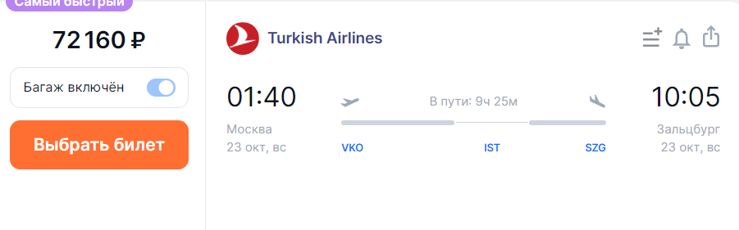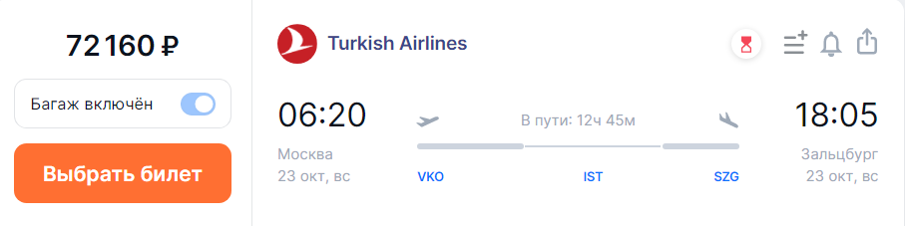  ВЕНА  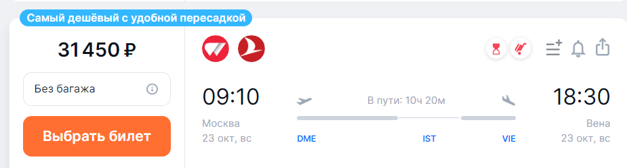
19:00 – 23:00 | Трансфер в отель в Kёссен из аэропорта Вены (4 часа в пути) | Автобус
10:30-12:30  18:30-20:30 | Трансфер в отель в Kёссен из аэропорта Зальцбурга (2 часа в пути) | Автобус
С 12:30 | Заселение в отель в Кёссене Hotel ZUM STERNENHOF****  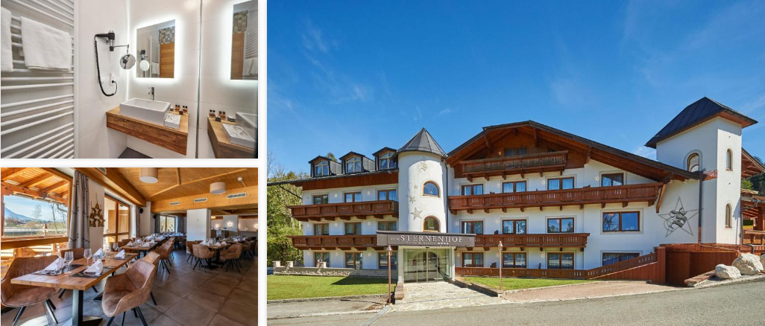  Отель Zum Sternenhof расположен в коммуне Кёссен, в 2 км от горнолыжных подъемников. К услугам гостей крытый бассейн, спа-салон и ресторан. | Адрес: Kaltenbach 1, 6345 Кёссен, Австрия  На территории и в окрестностях можно заняться различными видами активного отдыха, включая лыжный спорт, велосипедные прогулки и пешие походы.
24 октября 2022 г. Пн КЕССЕН, ТИРОЛЬ
07:00 – 09:00 | Завтрак в отеле
09:30 – 10:00 | Трансфер до офиса SEDA
10:00 – 14:00 | Обучение в офисе, с практикумом и перерывом на обед  Курс E-Recycling, утилизация ВЭТС, автокомпоненты | 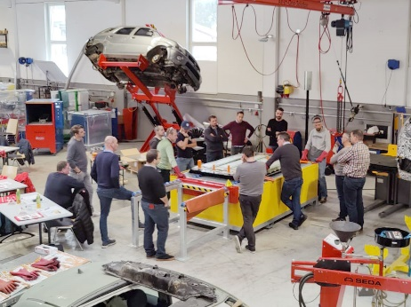
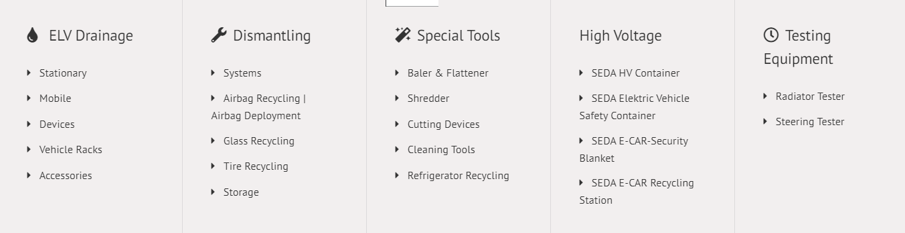
14:00 – 16:00 | Трансфер на площадку TD Ebenhausen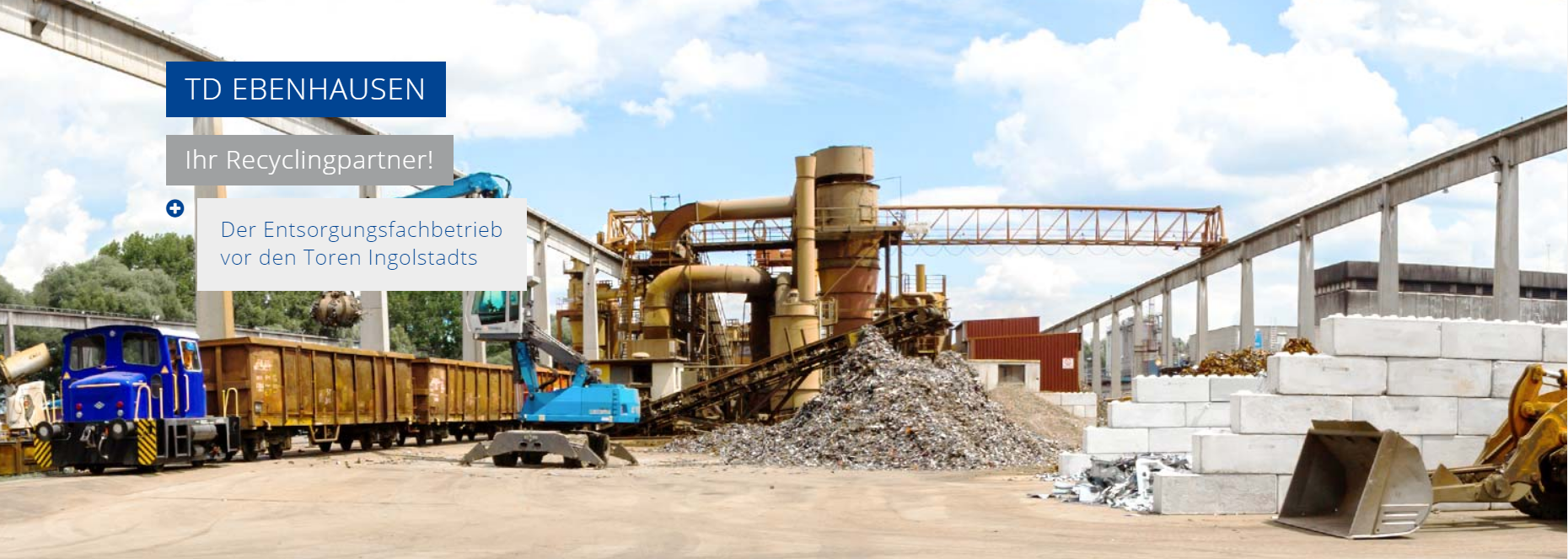 | Адрес: TD Rohstoffhandel Ebenhausen GmbH & Co. KG Äußerer  Ring 60  85107 Baar-Ebenhausen
16:00 – 17:30 | Посещение площадки
17:30 – 19:30 | Трансфер в отель
19:30 – 20:30 | Ужин в отеле
25 октября 2022 г. Вт КЕССЕН, ТИРОЛЬ
07:00 – 10:00 | Завтрак в отеле
10:00 – 10:30 | Трансфер до офиса SEDA
10:30 – 13:30 | Обучение в офисе  Курс E-Recycling, утилизация ВЭТС, автокомпоненты  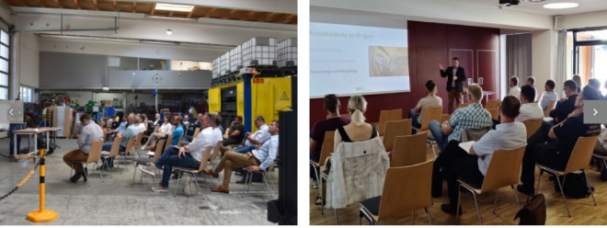 | 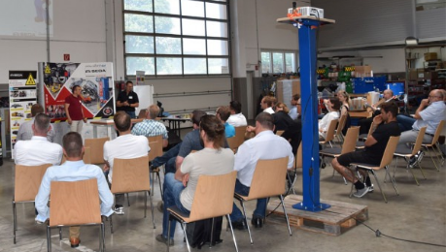
13:30 – 14:00 | Трансфер
14:00 – 15:30 | Обед
15:30 – 17:30 | Экскурсия в крепость Куфштайна  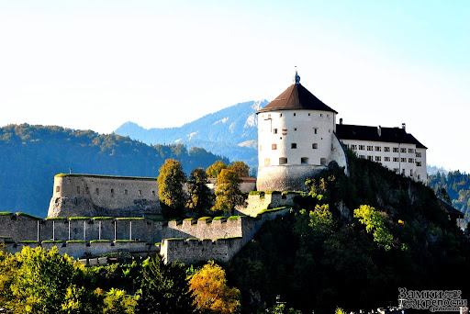 | Замок Куфштайн — средневековый замок, расположенный на территории тирольского города Куфштайн, в одноимённом округе. Расположен на горе Festungsberg на скале высотой 90 м над городом; является одним из наиболее масштабных средневековых зданий в регионе  https://www.festung.kufstein.at/de/eintrittspreise-1.html
18:00 – 20:00 | Традиционный тирольский ужин в ресторане Kufstein Auracher Lochl  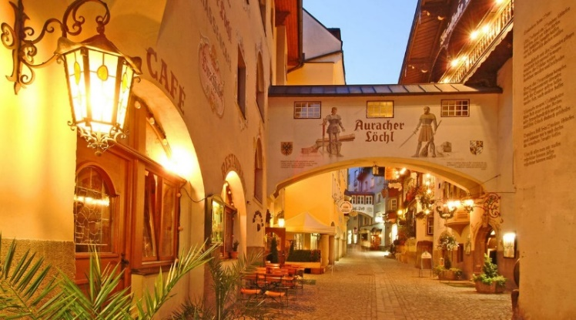 | Деревенские залы исторического ресторана тирольской и венской кухни, настоящий СТЕЙК –хаус, уникальный бридж-ресторан, хорошо укомплектованный ВИННЫЙ ПОГРЕБ для идеального сопровождения тематической трапезы
20:00 – 21:00 | Трансфер в отель
26 октября 2022 г. СР КЁССЕН, АВСТРИЯ
07:00 – 09:00 | Завтрак в отеле
06:30-08:30 | 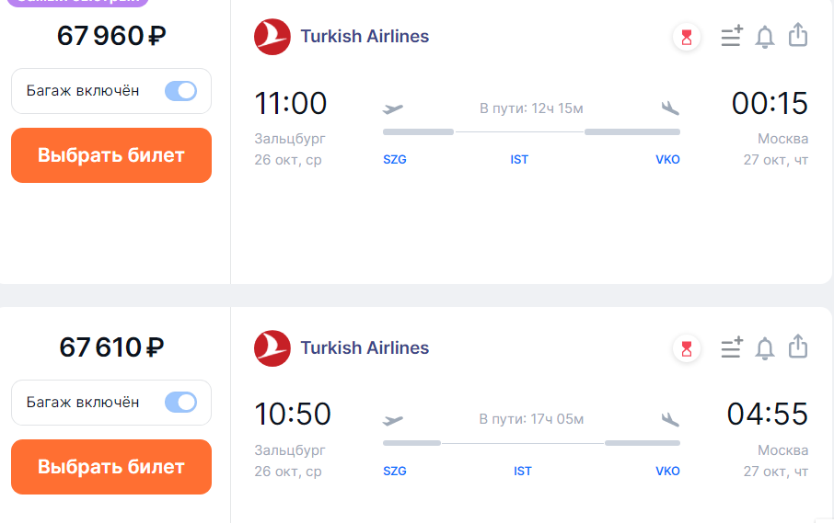  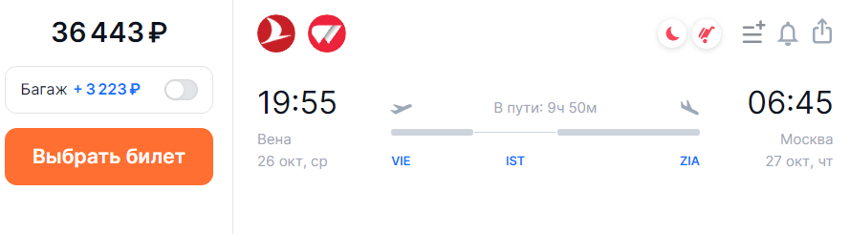  Трансфер части группы, вылетающей из Зальцбурга и заканчивающей программу
09:30 – 10:00 | Выселение из отеля
10:00 – 14:00 | Трансфер в Вену
14:00 | 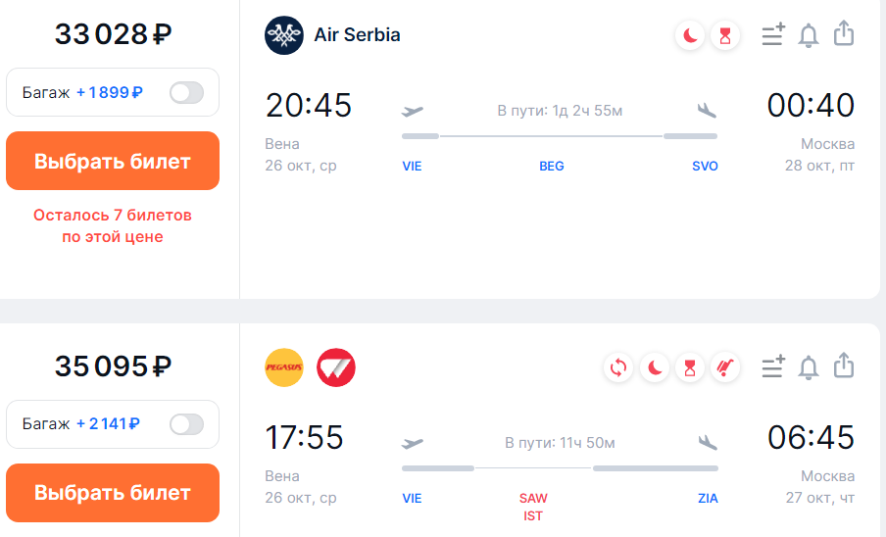  Возможны вылеты из Вены части группы, заканчивающей участие в программе | Прибытие в аэропорт
14:00 – 14:30 | Заселение в отель
14:45 – 16:00 | Обед в отеле
16:00 – 18:30 | Экскурсия или свободное время в Вене
19:30 – 20:30 | Ужин в отеле
27 октября 2022 г. Чт КЁССЕН, АВСТРИЯ
07:00 - 09:30 | Завтрак в отеле, выселение из отеля
09:30 – 10:30 | Трансфер на площадку  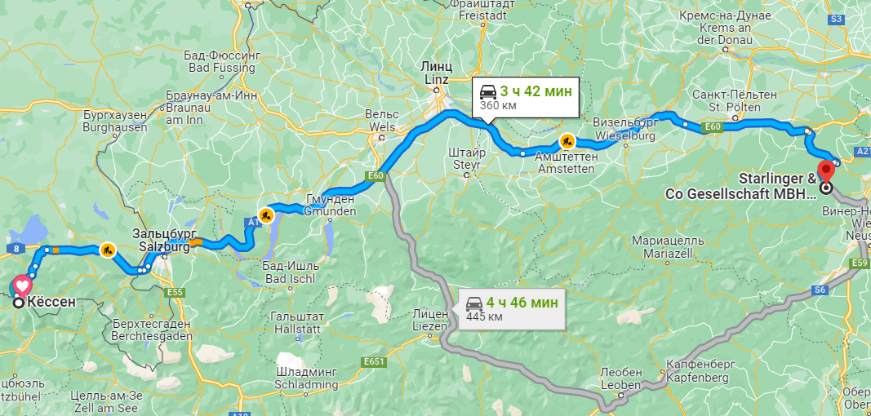 | Время в пути ~1 час
10:30 – 12:30 | Посещение предприятия Starlinger & Co Gesellschaft m.b.H. около Вены  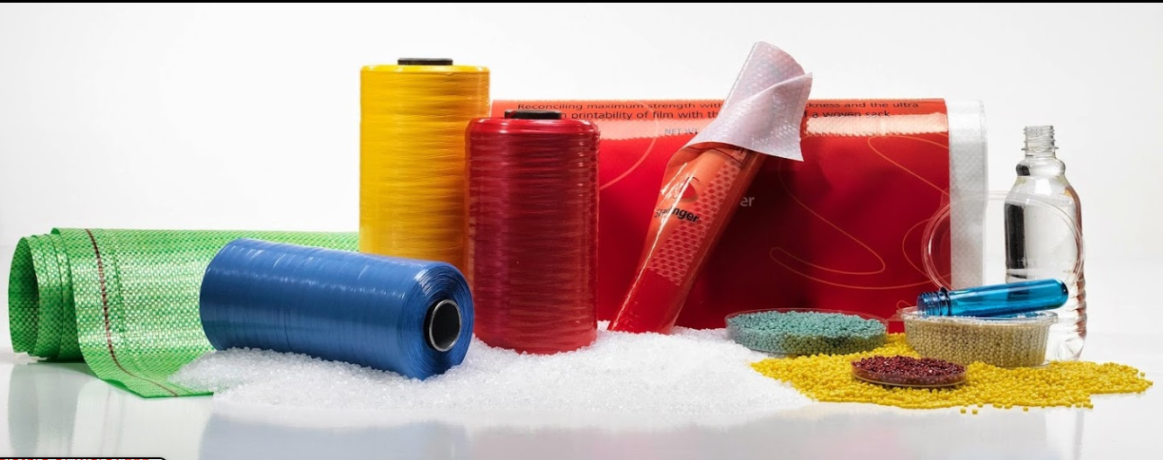  Технология переработки Starlinger предлагает ряд инновационных машинных решений для эффективной переработки различных пластиков, таких как PE и PP, PET, PA, PS, PLA, PMMA, и многих других | Адрес: Starlinger & Co Gesellschaft M.B.H. – Plant 1, Hauptstraße 43, 2564 Weissenbach an der Triesting, Австрия
12:30 – 17:30 | Трансфер в Будапешт, Венгрия, остановка на обед  Заселение в отель Mirage Medic Hotel  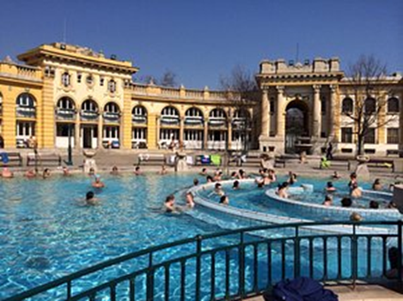 | Автобус  Адрес отеля  Dozsa Gyorgy Ut 88., Будапешт 1068, Венгрия  0,7 км от: Купальни Сечени
19:00 – 20:00 | Ужин в отеле
28 октября 2022 г. Пт БУДАПЕШТ, Венгрия
07:00 - 10:00 | Завтрак в отеле,
10:30 -12:30 | Посещение производственной площадки\завода
13:30- 14:30 | Обед в отеле
14:30-17:00 | Круглый стол с отраслевыми предприятиями Венгрии
17:30 – 20:30 | Вечерняя программа с деловым ужином
29 октября 2022 г. СББ БУДАПЕШТ- БЕЛГРАД
07:00-9:00  09:30 - 12:00 | Завтрак в отеле  Экскурсия по городу\посещение купален\свободное время\ СПА в отеле
12:00-14:00 | Выселение из отеля, обед
14:00-17:00 | Трансфер на автобусе в Белград | 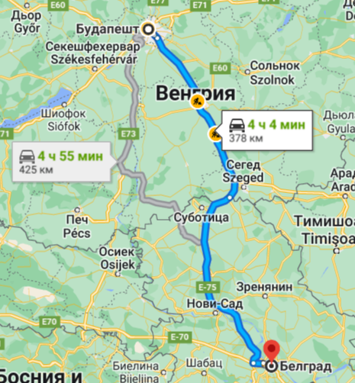
17:00 – 17:30 | Заселение в отель Metropol Palace, a Luxury Collection Hotel, Belgrade.  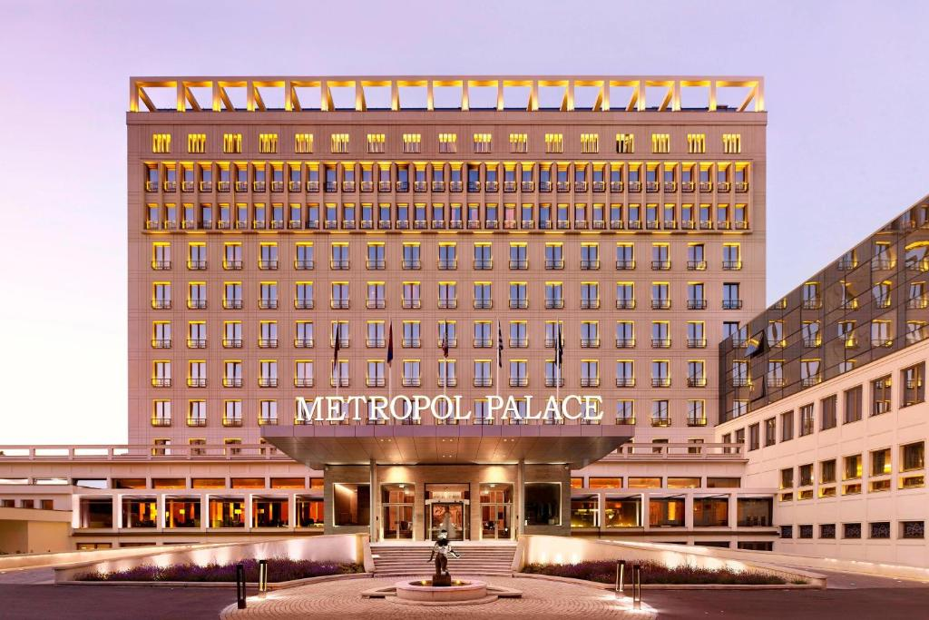  Адрес: Bulevar kralja Aleksandra 69, Палилула, 11000 Белград, Сербия | Отель Metropol Palace, a Luxury Collection с рестораном на крыше и лобби-баром расположен всего в 400 метрах от центра Белграда. К услугам гостей элегантные номера с бесплатным Wi-Fi  Спа-центр отеля занимает площадь более 1 200 кв.м. В спа-центре к услугам гостей 25-метровый бассейн, сауна, гидромассажная ванна, паровая баня, тренажерный зал и зона отдыха. Рядом с отелем можно посетить здание парламента и церковь Святого Марка. Прогулка до пешеходной улицы князя Михаила с многочисленными магазинами, Белградской крепости и богемного квартала Скадарлия занимает 15 минут.
18:00 – 19:30 | Ужин
30 октября 2022 г. ВСКР БЕЛГРАД
7:30 – 10:30 | Завтрак в отеле
11:00-13:30 | Экскурсия
14:00 - 17:30 | Деловой обед на корабле
18:00 | Свободное время, покупка сувениров
31 октября 2022 г. Пн БЕЛГРАД
7:30-08:30 | Завтрак в отеле
08:30 -10:30 | Трансфер в г. Севойно на предприятия (200 км)
10:30 - 12:00 | Sevojno Copper Mill, Prvomajska, Севојно, Сербия  Медный прокатный завод «VBS-Севойно», 72 года  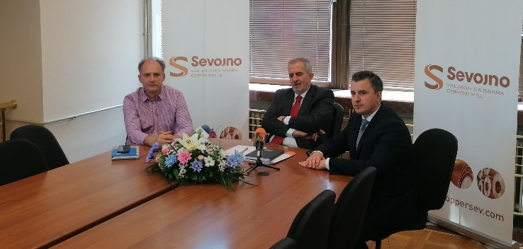  http://www.vbs.co.rs/en/index.html | Металлопродукция (медь): прокатные изделия, медь для электротехники (шины, профили, проволока, трубы), тонкостенные трубы (медь, латунь), трубы для систем кондиционирования, мягкие латунные трубы для полировки и гальванизации, латунные изделия (профилированная труба, прутья, профили), проволока.
12:15 - 13:30 | Impol Seval Aluminium Mill, Prvomajska, Севојно, Сербия https://www.impol.rs/ru/  Алюминиевый прокатный завод «IMPOL-Seval»  металлопродукция (алюминий): горячекатаные и холоднокатаные листы и полосы, алюминиевый профиль стандартных типоразмеров и по индивидуальным запросам заказчиков, кровельные материалы (в т.ч. различных цветов), рельефные алюминиевые плиты проступи – квинтет, дует  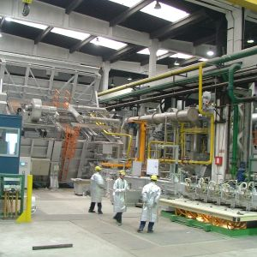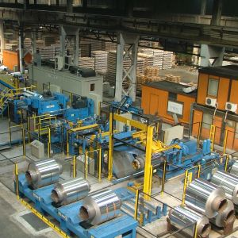 | Дополнительное подразделение технологий  Проектирование и производство комплектующих, узлов, машин и оборудования.  Проектирование и производство комплектующих, узлов, машин и оборудования.  На оснащенной гидравлической испытательной станции осуществление монтажа гидравлических труб и шлангов высокого давления, выявление дефектов и обслуживание всех видов гидравлических комплектующих и оборудования, гибка гидравлических труб.  Выполнение всех видов электромашинного ремонта, существующего оборудования и монтаж нового оборудования и устройств.
13:30 – 14:30 | Обед
14:30- 14:45 | Трансфер на Guli Guli
14:45- 16:15 | Guli Guli\ ГУЛИ ГУЛИ д.о.о. была основана в 1990 году как семейный бизнес. В настоящее время Guli Guli doo является ведущей компанией по переработке лома черных и цветных металлов в Сербии и европейским поставщиком лома и переработанных черных и цветных металлов.  Благодаря высокому контролю качества GULI GULI doo является экспортно-ориентированной компанией и продолжает позиционировать себя как надежный партнер на международных рынках металлолома. Некоторые из наиболее распространенных металлолома: медь, латунь, алюминий, цинк, нержавеющая сталь, свинец | 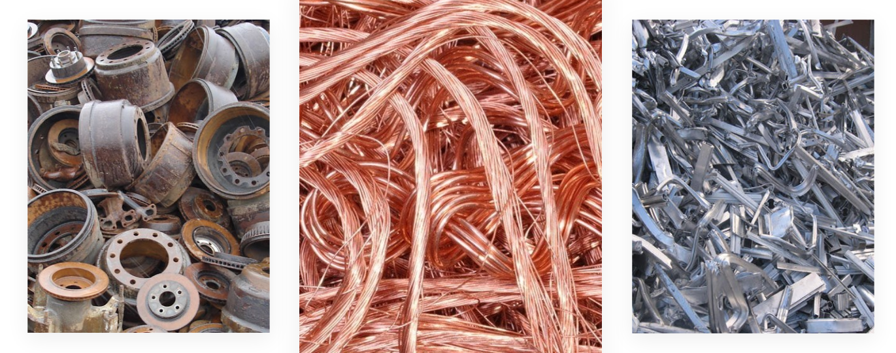
16:15- 18:30 | Трансфер в отель, свободное время | Автобус
19:00-20:00 | Ужин
1 ноября 2022 г. Вт БЕЛГРАД
7.30-.08.30 | Завтрак в отеле
09.00-10:30 | Посещение предприятия и круглый стол по переработке электронного лома  Презентация в офисе Компании E-Reciklaza  Вопросы повестки:  - Организация сортировки и сбора ОЭЭО  - Логистика и финансирование  - Сбыт  - Технологии рециклинга холодильников, телевизоров, батареек и иной бытовой техники и электроники  - Извлечение драг ломов и РЗМ  https://www.ereciklaza.com/ | Компания перерабатывает 15.000 тонн электронных отходов в год - все категории электронных и электрических отходов  Компания E-Reciklaza, запущенная в 2010 году, стала крупнейшим предприятием по переработке WEEE во всем Балканском регионе.  E-Reciklaza имеет опыт обращения с отходами по всему миру
10:30 – 14:30 | Из Белграда (140 км): тур по Голубацкой крепости и ущелью Железных ворот. Крепость считается одним из красивейших замков на протяжении всей 2 850-километровой длины Дуная: от его истока до места впадения в Черное море. Насладитесь обедом из типичных блюд Восточной Сербии. | 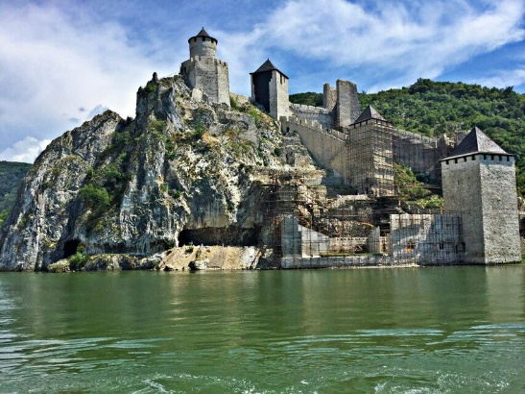
15:00-17:30 | Hesteel Group сербский промышленный концерн по производству стали, базирующийся в городе Белград. Он работает в селе Радинац (сталелитейный завод, горячей и холодной прокатки)  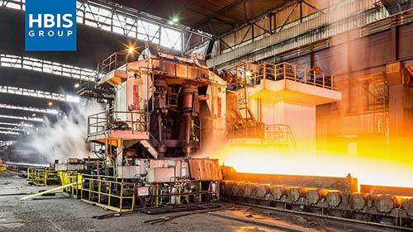 | HBIS Group — китайская сталелитейная группа, один из крупнейших в мире производителей стали. Штаб-квартира расположена в городе Шицзячжуан, административном центре провинции Хэбэй. Помимо КНР подразделения группы работают в Сербии (HBIS Serbia),  Северной Македонии (Makstil), ЮАР (Palabora Mining Company и DSP), Австралии (Wheelarra), США (Kreher Steel) и Швейцарии (DITH)[2]; также HBIS контролирует швейцарскую металлургическую и торговую группу Duferco. В списке крупнейших компаний мира Fortune Global 500 за 2021 год заняла 200-е место/
18:00-19:30 | Ужин
19:30- 21:30 | Трансфер в отель
2 ноября 2022 г. Ср БЕЛГРАД
05:00-05:30 | Завтрак в отеле, выселение
05:30 -06:00 | Трансфер в аэропорт Тесла | Автобус
07:50-12:45 | Перелет Белград-Москва  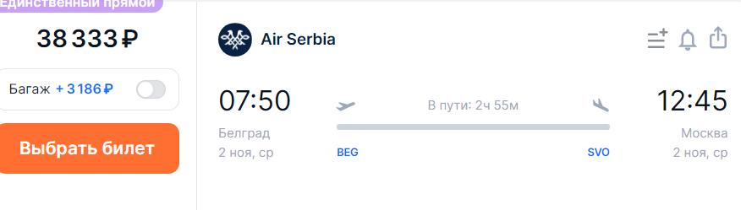
По вопросам регистрации, визовой поддержки:
+7 (499) 490-49-28, sro@ruslom.com
Загриева Камиля +7 977 906 46 26, k.zagrieva@ruslom.com
Угловская Марина, m.uglovskaya@ruslom.com

